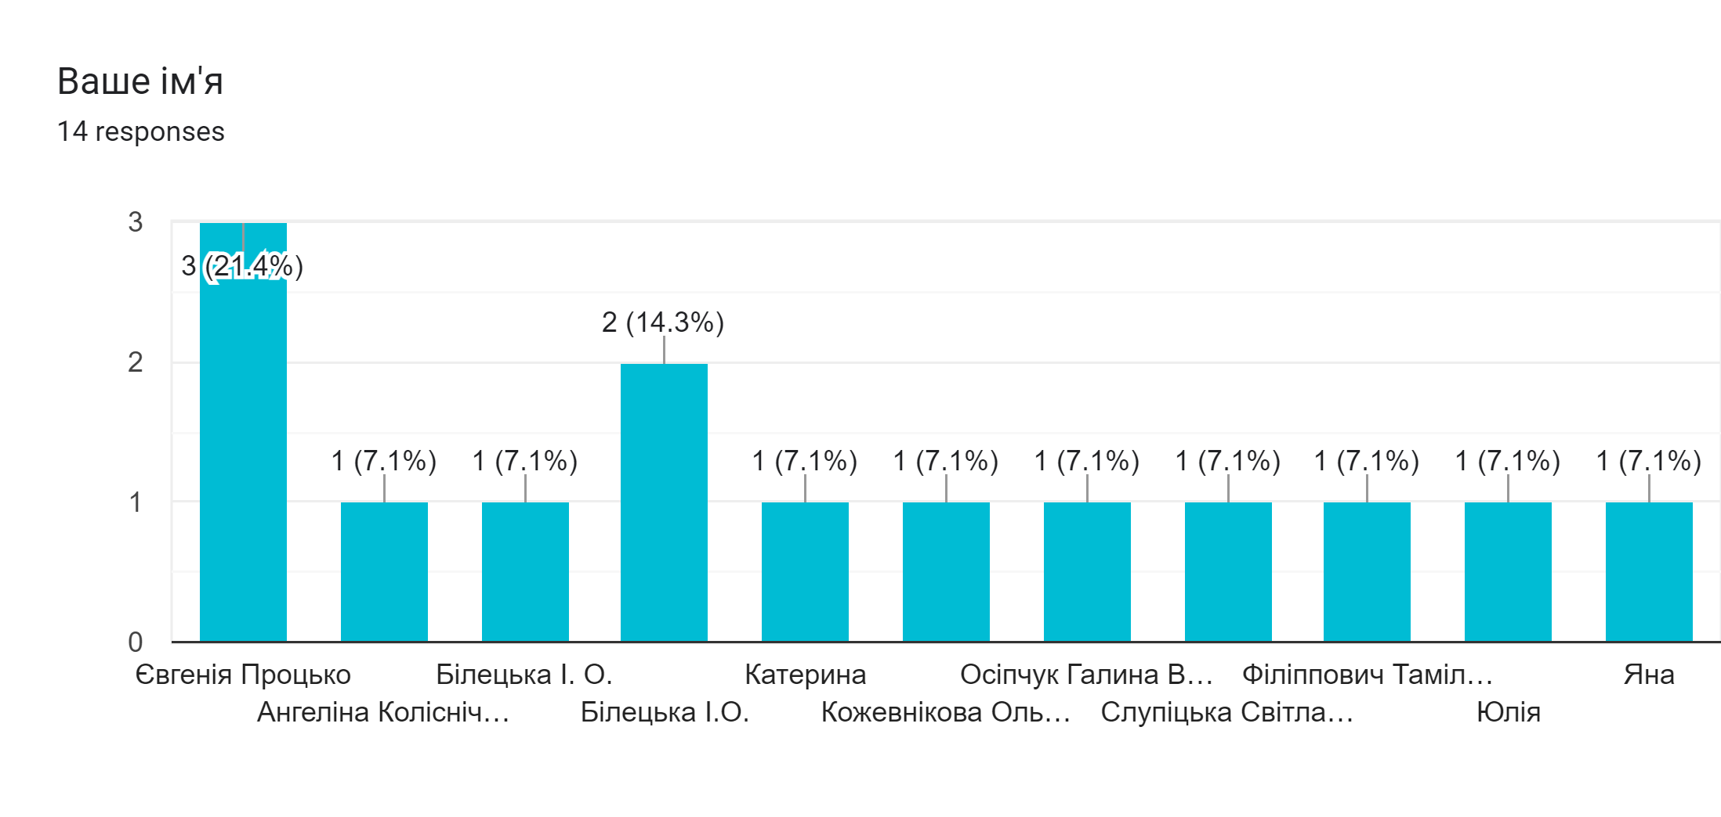
Результати опитування
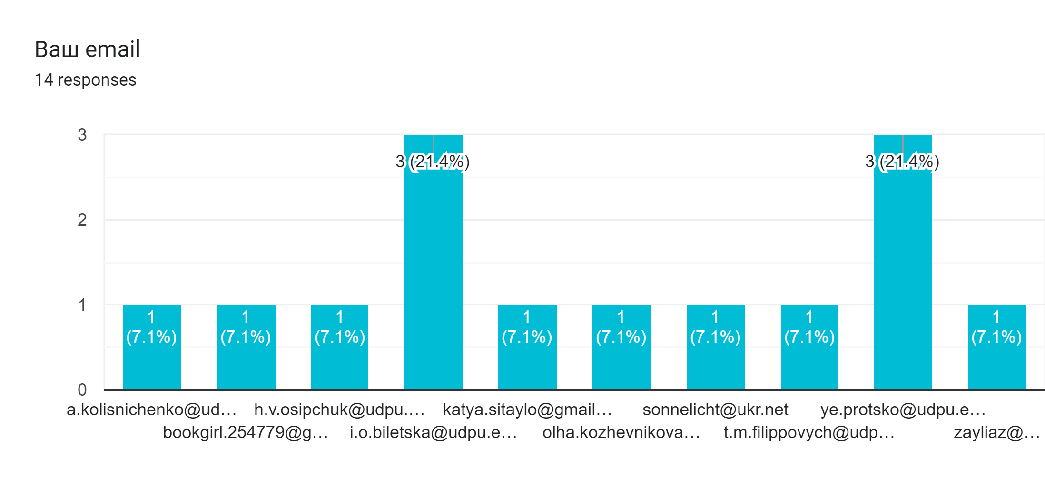
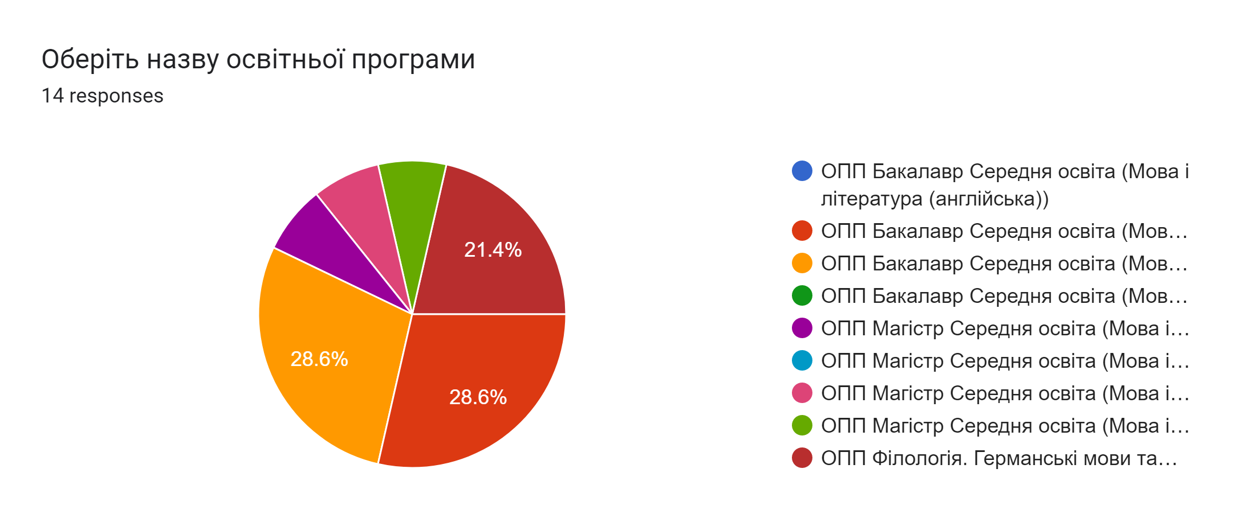

КОМЕНТАРІ

ОПП “Середня освіта (Мова і література (англійська, німецька))”, ОС “Бакалавр”
- Пропозиція розділити ЗК5 на два окремих пункти, тобто «здатність формувати способи самостійного опанування знань та розвитку мовних навичок та вмінь» зробити окремим пунктом серед компетентностей.
- Зауважень та пропозицій не маю.
- 1. В Розділі І, пункті 3 «Характеристика освітньої програми» (с. 4) після «Предметна область (галузь знань, спеціальність, спеціалізація (за наявності)) потрібно додати «Академічні права» відповідно до додатку Положення про освітні програми в Уманському державному педагогічному університеті імені Павла Тичини (Нова редакція) (див. с. 30). 2. Доцільно використовувати сучасну термінологію, зокрема, «здобувачі вищої освіти» замість студент (с. 5, п. 5 «Викладання та оцінювання» в «Викладання та навчання»). 3. Назву пункту 7 розділу І (с. 7) сформулювати відповідно до додатку Положення про освітні програми в Уманському державному педагогічному університеті імені Павла Тичини (Нова редакція) (див. с. 33). 4. В розділі ІV «Опис програми» відокремити відповідні компетентності та програмні результати навчання обов’язкових компонентів ОП та практичної підготовки ОП відповідно до додатку Положення про освітні програми в Уманському державному педагогічному університеті імені Павла Тичини (Нова редакція) (див. с. 37). 5. «Форми атестації здобувачів вищої освіти» – це розділ V, а не 3, як зазначено в ОП, відповідно до додатку Положення про освітні програми в Уманському державному педагогічному університеті імені Павла Тичини (Нова редакція) (див. с. 37).
ОПП “Середня освіта (Мова і література (англійська, іспанська))”, ОС “Бакалавр”
- Зауважень або пропозицій немаю.
- Раджу деталізувати процес вибору здобувачем освіти ВК, вказавши документ Університету. В ЗК зазначити навички використання засад академічної доброчесності
- Прошу звернути увагу на деякі технічні помилки: на 9-й сторінці даної програми вказано, що керівник проєктної групи Капелюшна Тетяна Вікторівна, тоді як на 3-й сторінці - Колісніченко Ангеліна Іванівна, а також на сторінці 16 у назві освітньої програми варто замінити слово "німецька" на "іспанська"
- 1. В Розділі І, пункті 3 «Характеристика освітньої програми» (с. 4) в «Орієнтація освітньої програми» зазначено: «Освітньо-професійна програма для здобувачів другого рівня вищої освіти «бакалавр», а потрібно: «Освітньо-професійна програма для здобувачів першого рівня вищої освіти «бакалавр». 1. В Розділі І, пункті 3 «Характеристика освітньої програми» (с. 4) після «Предметна область (галузь знань, спеціальність, спеціалізація (за наявності)) потрібно додати «Академічні права» відповідно до додатку Положення про освітні програми в Уманському державному педагогічному університеті імені Павла Тичини (Нова редакція) (див. с. 30). 2. Доцільно використовувати сучасну термінологію, зокрема, «здобувачі вищої освіти» замість студент (с. 5, п. 5 «Викладання та оцінювання» в «Викладання та навчання»). 4. Назву пункту 7 розділу І (с. 7) сформулювати відповідно до додатку Положення про освітні програми в Уманському державному педагогічному університеті імені Павла Тичини (Нова редакція) (див. с. 33). 5. В розділі ІV «Опис програми» відокремити відповідні компетентності та програмні результати навчання обов’язкових компонентів ОП та практичної підготовки ОП відповідно до додатку Положення про освітні програми в Уманському державному педагогічному університеті імені Павла Тичини (Нова редакція) (див. с. 37). 6. «Форми атестації здобувачів вищої освіти» – це розділ V, а не 3, як зазначено в ОП, відповідно до додатку Положення про освітні програми в Уманському державному педагогічному університеті імені Павла Тичини (Нова редакція) (див. с. 37).
ОПП “Середня освіта (Мова і література (англійська, французька))”, ОС “Магістр”
- Поверніть будь ласка державний іспит
ОПП “Середня освіта (Мова і література (англійська))”, ОС “Магістр”
- 1. Кваліфікація, що прописується в дипломі випускника, - вчитель ЗАРУБІЖНОЇ літератури. 2. Відповідно до наказу МОН #1006 від 11 листопада 2022 року в "Переліку предметних спеціальностей спеціальності 014 Середня освіта (за предметними спеціальностями)....)" прописано: "014.2 Середня освіта (Мова та ЗАРУБІЖНА ЛІТЕРАТУРА (із зазначенням мови))". Тому необхідно замінити назву навчальної дисципліни, яка викладається, із "Література країн, мови яких вивчаються" на "Зарубіжну літературу" та збільшити кількість кредитів й аудиторних годин.
ОПП “Середня освіта (Мова і література (англійська, німецька))”, ОС “Магістр”
- Вважаю доцільним збільшити кількість практичних занять із першої (англійська) та другої (німецька) іноземних мов. Також збільшити тривалість педагогічних і виробничих практик. І в загальному, збільшити кількість практичних дисциплін.
- Доволі часто в своїй освітній та професійній діяльності ми зіштовхуємось з перекладом документів та різних матеріалів. Також щороку традиційно студенти нашого факультету виступають в ролі перекладачів для паломників в період Рош га-Шана. Тому доцільною є пропозиція додати в навчальний план дисципліни, що стосуються перекладу. Це дозволить майбутнім випускникам освітньої програми отримати більше професійних навичок в період навчання.
- Я студентка факультету іноземних мов, навчаюся за двома освітніми програмами на заочному та очному відділеннях. Цього року форма атестації має вигляд написання випускної кваліфікаційної роботи. Для того, щоб написати цю роботу успішно, потрібно докласти багато зусиль, часу та опрацювати багато інформації. У сьогоднішніх реаліях виконати такий вид роботи досить важко, тому я та студенти, які навчаються також за двома освітніми програмами, хотіли б запропонувати внести певні зміни щодо державної атестації: замість державних іспитів - комплексний кваліфікаційний іспит або надати можливість обирати форму випускної атестації: складання іспиту чи написання випускної кваліфікаційної роботи.
ОПП “Філологія. Германські мови та літератури (переклад включно), перша – англійська”, ОС “Магістр”
- 1. В Розділі І, пункті 3 «Характеристика освітньої програми» (с. 4) після «Предметна область (галузь знань, спеціальність, спеціалізація (за наявності)) потрібно додати «Академічні права» відповідно до додатку Положення про освітні програми в Уманському державному педагогічному університеті імені Павла Тичини (Нова редакція) (див. с. 30). 2. Доцільно використовувати сучасну термінологію, зокрема, «здобувачі вищої освіти» замість студент (с. 5, п. 5 «Викладання та оцінювання» в «Викладання та навчання»). 3. Формою атестації здобувачів ОС «магістр» за ОП, що обговорюється, є лише захист випускної кваліфікаційної роботи. На с. 6, п. 5 «Викладання та оцінювання» в «Оцінювання» вказано і комплексний випускний екзамен. 4. Назву пункту 7 розділу І (с. 7) сформулювати відповідно до додатку Положення про освітні програми в Уманському державному педагогічному університеті імені Павла Тичини (Нова редакція) (див. с. 33). 5. В розділі ІV «Опис програми» відокремити відповідні компетентності та програмні результати навчання обов’язкових компонентів ОП та практичної підготовки ОП відповідно до додатку Положення про освітні програми в Уманському державному педагогічному університеті імені Павла Тичини (Нова редакція) (див. с. 37).
- Зауважень та пропозицій не маю.

